Київський національний університет ім. Т. Шевченка оголосив ЕСКО-тендери для 9 об’єктів

У Системі електронних публічних закупівель «PROZORRO» (https://prozorro.gov.ua) оголошено перші ЕСКО-тендери на проведення енергоефективних заходів у 9 об’єктах Київського національного університету ім. Т. Шевченка (http://www.univ.kiev.ua).

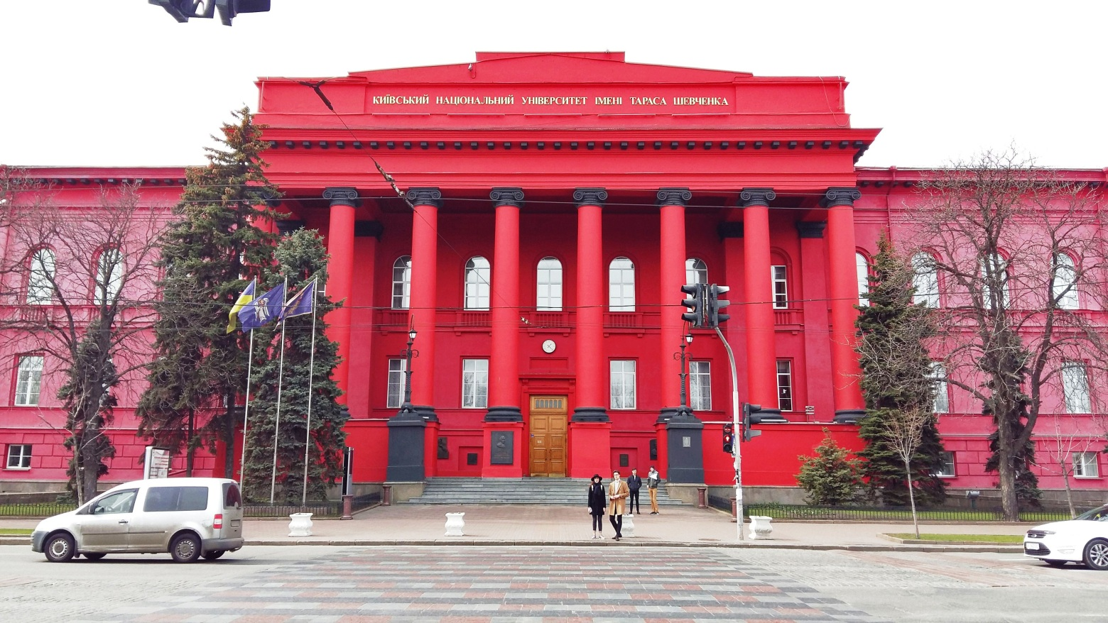

ЕСКО-послуги передбачаються для гуртожитків, навчальних корпусів, бібліотеки та комплексу будівель ботанічного саду університету.

Таким чином, КНУ ім. Т. Шевченка разом із Вінницьким коледжом Національного університету харчових технологій стали першими закладами вищої освіти, які розпочали ЕСКО-закупівлі.

ЕСКО в університетах – один з ключових напрямів, які розвиває Держенергоефективності спільно з Міністерством освіти і науки України у рамках укладеного Меморандуму.

«Цьогоріч спільно із заступником Міністра освіти та науки України Романом Гребою ми проводили масштабний семінар для близько 200 представників закладів вищої освіти, яким розкривали переваги ЕСКО-проектів», - прокоментував Голова Держенергоефективності Сергій Савчук.

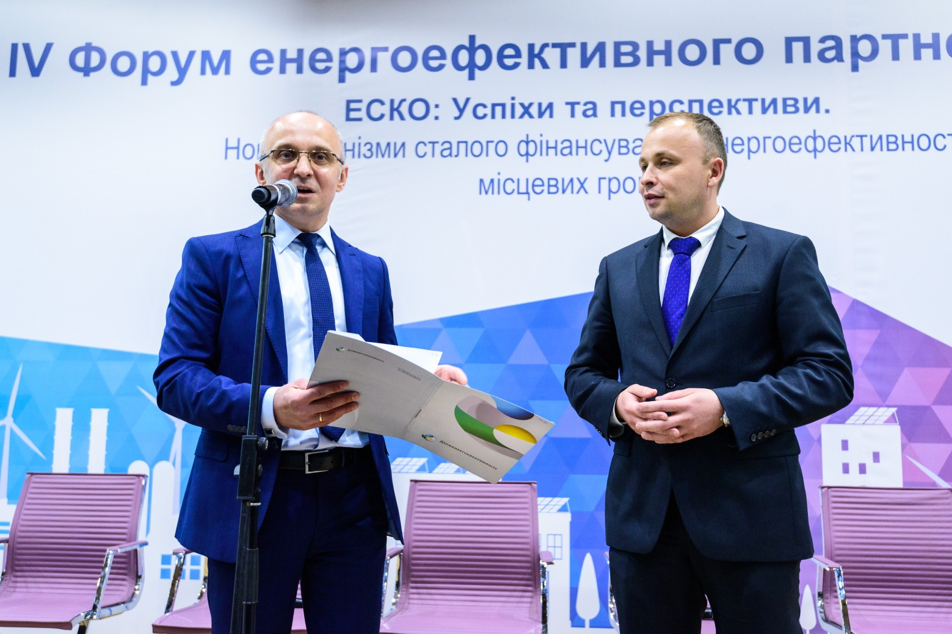

Також на виконання Меморандуму Держенергоефективності узагальнило інформацію щодо енергоспоживання 150 університетів та сформували базу потенційних ЕСКО-об’єктів: http://saee.gov.ua/uk/content/energoservis_1.

«Тепер спостерігаємо перші практичні кроки університетів до ЕСКО», - відзначив С.Савчук та нагадав, що енергосервіс дозволить:
- впровадити енергоефективні заходи у зазначених будівлях за рахунок приватних інвестицій;
- заощадити значні суми коштів на комунальних платежах;
- створити комфортні умови навчання і перебування для студентів та викладачі.

Кінцева дата подання тендерних пропозицій – 19 листопада цього року.

«Закликаю ЕСКО-компанії брати активну участь у реалізації енергоефективних заходів у вищих навчальних закладах!», - повідомив С.Савчук.

Управління комунікації та зв’язків з громадськістю Держенергоефективності

тел/факс +38 (044) 590-59-65
www.saee.gov.ua
https://www.facebook.com/saeeUA
https://twitter.com/SAEE_Ukraine

